3. เขียนโค้ดและรันโปรแกรมเพื่อพยากรณ์โหลดล่วงหน้าเป็นระยะเวลาไม่น้อยกว่า 12 ชั่วโมง ผ่านโปรแกรมคอมพิวเตอร์ต่างๆ เช่น Pytorch, Anaconda, Pycharm และอื่นๆ เป็นต้น
จากข้อ 2 นักศึกษาได้เลือกใช้งาน Predictive Autoencoder (pAE) เพื่อใช้ในการพยากรณ์โหลดล่วงหน้า 2 ชั่วโมง โดยการคำนวณด้วยตนเอง ในข้อนี้เนื่องจากต้องพยากรณ์โหลดล่วงหน้าถึง 12 ชั่วโมง ซึ่งคิดเป็น 6 เท่า จากเดิม รวมไปถึงสามารถใช้งานโปรแกรมคอมพิวเตอร์ในการคำนวณได้ จึงได้มีการปรับจำนวนโหนดในแต่ละ Layer ดังนี้
- Input Layer จำนวน 5 โหนด เพื่อนำข้อมูลย้อนหลัง 5 ชั่วโมงมาใช้งาน ให้สามารถเห็น Pattern ของข้อมูล สอดคล้องกับปริมาณ Output ที่มากขึ้น
- Encoding Feature Extractor จำนวน 8 โหนด ทำหน้าที่ขยายมิติข้อมูลจาก 5 มิติ (Input) ไปเป็น 8 มิติก่อน เพื่อให้โมเดลมีพื้นที่ในการวิเคราะห์ความสัมพันธ์ของไฟฟ้าในแต่ละชั่วโมง ก่อนที่จะบีบอัดลงเหลือ 3 มิติในชั้นถัดไป (Latent Space) ซึ่งจะใช้ Activation Function เป็น ReLU
- Latent Space จำนวน 3 โหนด เพื่อให้สอดคล้องกับปริมาณข้อมูลขาเข้าที่เพิ่มขึ้น ซึ่งจะมีลักษณะ (Feature) ที่หลากหลายมากยิ่งขึ้นจึงจำเป็นต้องเพิ่มโหนดเพื่อ สกัดค่าแทนลักษณะ (Feature Extract) ของข้อมูลการใช้งานโหลดไฟฟ้าออกมาให้ได้มากที่สุด เพื่อนำไปใช้ในการพยากรณ์โหลด ซึ่งจะใช้ Activation Function เป็น ReLU
- Drop Out แม้ว่าจะไม่ได้แสดงอยู่ในรูป 3.1 แต่ว่านี่เป็นส่วนหนึ่งของโมเดล ทำหน้าที่ในการสุ่มปิดโหนดเพื่อให้ Node ที่เหลือต้องทำงานหนักขึ้นและไม่พึ่งพากันมากเกินไป ซึ่งจะช่วยลดปัญหาการท่องจำ (Overfitting) โดยในที่นี้จะใช้เป็น 0.3 (30%)
- Decoding Expansion Layer จำนวน 8 โหนด ทำหน้าที่ขยายข้อมูลจากจุดที่บีบอัด (3 มิติ) ให้กว้างขึ้นเป็น 8 มิติ เพื่อเตรียมความพร้อมในการสร้างคำตอบออกมาเป็นค่าพยากรณ์ 12 ชั่วโมง (Output) ให้มีความแม่นยำและไม่หยาบจนเกินไป ซึ่งจะใช้ Activation Function เป็น ReLU
- Output Layer (Predictor) จำนวน 12 โหนด เนื่องจากเราต้องการพยากรณ์โหลดล่วงหน้า 12 ชั่วโมง เราจึงต้องมี Output ที่เท่ากัน ซึ่งจะใช้ Activation Function เป็น Linear

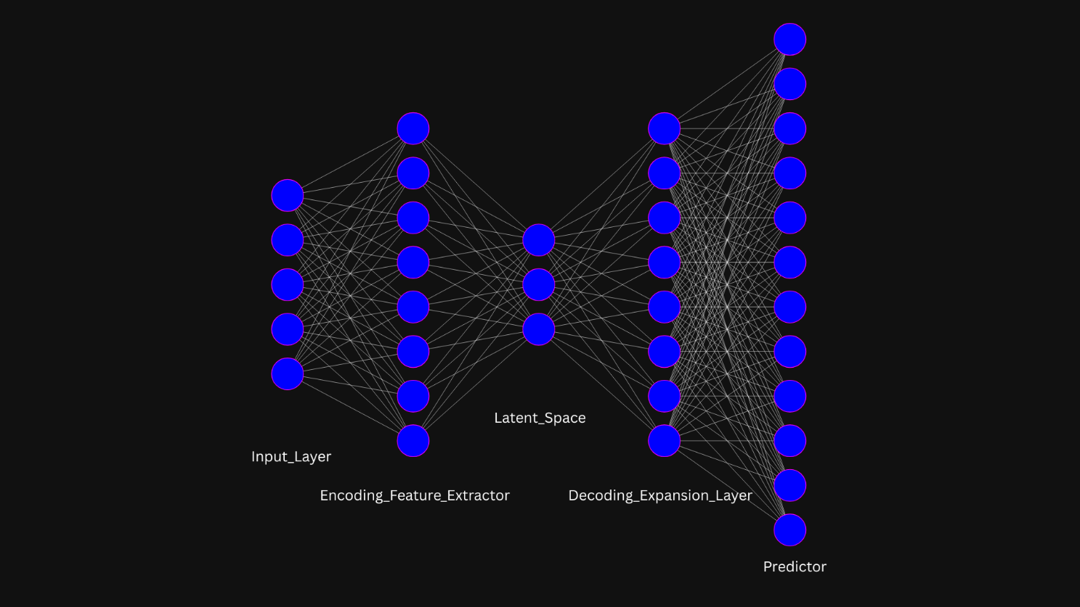

รูปที่ 3.1 แบบจำลอง Neural Network สำหรับใช้พยากรณ์โหลดไฟฟ้าล่วงหน้า 12 ชั่วโมง
จากข้อมูลโหลดไฟฟ้า 5 ชั่วโมง ล่าสุด โดยใช้ Predictive Autoencoder
(สร้างโดย: alexlenail.me/NN-SVG/FCNN.html และ Canvas)

3.1 โปรแกรมคอมพิวเตอร์
นักศึกษาได้จัดทำโปรแกรมคอมพิวเตอร์โดยใช้ภาษาคอมพิวเตอร์ที่มีชื่อว่า Python ซึ่งเป็นภาษาที่มีความเก่งกาจในงานที่เกี่ยวข้องกับ Data Science และมีเครื่องมือที่หลากหลาย ไม่ว่าจะเป็น pandas, numpy, scikit-learn และอื่นๆ แต่เครื่องมือที่สำคัญที่สุดคือ TensorFlow/Keras ซึ่งใช้ในการสร้างโมเดล Machine Learning โดยนักศึกษาได้อัปโหลดโปรเจคเอาไว้ที่ https://github.com/sakdinun47152/pAE_load_forecasting.git

3.2 ผลการฝึกซ้อม, จับผิด และทดสอบ (Train, Validation and Test Result)
เพื่อช่วยให้มีโอกาสเจอผลลัพธ์ที่ดีขึ้น และช่วยให้มั่นใจในโมเดลมากขึ้น นักศึกษาจึงวางแผนให้ทำการฝึกซ้อมโมเดลเป็นจำนวน 5 ครั้ง โดยมีการกำหนด Seed เพื่อให้ผู้ที่มาทดลองในภายหลังสามารถตรวจสอบผลการทดลองย้อนหลังได้ โดยจะมี Seed ดังนี้ 650610196, 650610202, 650610240, 650612121 และ 650612126 ต่อมาเพื่อให้โมเดลมีความแม่นยำมากที่สุด นัศศึกษาจึงได้เลือกใช้งานเครื่องมือต่างดังนี้
- การแบ่งสัดส่วนข้อมูล: นักศึกษาได้แบ่งข้อมูลที่ได้ออกเป็น 70:15:15 เพื่อใช้สำหรับ ฝึกซ้อม (Train), จับผิด (Validation) และทดสอบ (Test) ตามลำดับ
- Epoch: นักศึกษาเลือกใช้งาน 1,000 รอบ เพื่อดูแนวโน้มของค่า Loss แบบกว้างๆ โดยจะหยิบ callback ที่เรียกว่า Early Stopping มาคู่กันเพื่อให้หยุดการฝึกซ้อมเมื่อค่า Loss ถึงจุดที่ลงต่ำกว่านี้ไม่ได้แล้ว เป็นการประหยัดเวลา
- Callback: นักศึกษาได้เลือกใช้งาน Early Stopping เพื่อให้ป้องกันโมเดลจำข้อสอบ (Overfitting) และประหยัดเวลา โดยจะตั้ง patient หรือ จำนวนรอบ (Epochs) ที่จะยอมให้ค่า Loss ในการจับผิด (Validation) จะลดลง โดยจะเลือกที่ 30 รอบ ซึ่งเป็นค่ากลางๆ ที่เหมาะสมมากสำหรับ Time Series ที่มีความแกว่งตัวสูง นอกจากนี้ยังมีการใส่ parameter ที่ชื่อว่า restore_best_weights ให้เป็น True เพื่อให้โมเดลบันทึกจุดที่สมดุลที่สุด
- Optimizer: นักศึกษาได้เลือกใช้งาน Optimizer ที่ชื่อว่า ADAM เนื่องจากใช้งานง่าย รวดเร็ว และใช้หน่วยความจำน้อย โดยจะใช้ค่า $η$ (learning rate) เป็น 0.001 ซึ่งเป็นค่าที่ดีที่สุดสำหรับใช้ในการปรับปรุงโมเดลที่ใช้ Algorithm แบบ Autoencoder
- Loss Function: นักศึกษาได้เลือกใช้งาน Mean Square Error เนื่องจากในงานพยากรณ์ค่าพลังงานไฟฟ้า (Load Forecasting) ซึ่งเป็นข้อมูลแบบตัวเลขต่อเนื่อง (Regression) การ "ยกกำลังสอง" จะช่วยขยายผลของความผิดพลาดที่เยอะๆ ให้เด่นชัดขึ้น ทำให้ Optimizer พยายามอย่างหนักที่จะแก้จุดที่ทายผิดพลาดสูงๆ ให้กลับมาแม่นยำ
- Batch Size: จากการทดลองปรับแต่งไฮเปอร์พารามิเตอร์ (Hyperparameter Tuning) นักศึกษาเลือกใช้ขนาด Batch Size ที่ 64 เนื่องจากเป็นจุดสมดุลที่เหมาะสมที่สุดสำหรับชุดข้อมูลนี้ ขนาดก้อนข้อมูลดังกล่าวช่วยลดผลกระทบจากความผันผวน (Noise) ในข้อมูลอนุกรมเวลา ทำให้ทิศทางการปรับค่าน้ำหนัก (Gradient Descent) มีความเสถียร ส่งผลให้แบบจำลองลู่เข้าหาจุดต่ำสุดได้อย่างราบเรียบ (Smooth Convergence) และหลีกเลี่ยงภาวะ Overfitting ได้อย่างมีประสิทธิภาพ

3.2.1 650610196
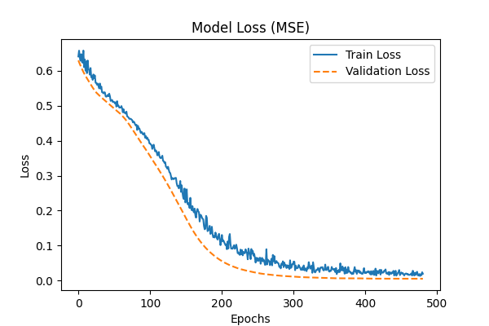
รูปที่ 3.2 ผลการฝึกซ้อม (Train) และจับผิด (Validation) ของโมเดลที่ใช้ Seed = 650610196
จากรูปที่ 3.2 จะเห็นว่าค่า Loss ทั้งเส้นสีน้ำเงิน (Train) และสีแดง (Validation) ลู่เข้าหากันและมีค่าคงที่ (Converge and Stabilize) เป็นหลักฐานว่าโมเดลนี้ไม่มีภาวะการจำข้อสอบ (Overfitting) และที่สำคัญโมเดลนี้ลู่ถึงจุดต่ำสุดที่รอบ (Epoch) 481 ซึ่งเร็วกว่ารอบที่ตั้งไว้สูงสุด เนื่องจากกลไกของ Early Stopping ทำงานเมื่อโมเดลไม่สามารถลดค่า Loss ลงได้อีกและมีค่า Loss สุดท้ายเป็น 0.0078 ในส่วนของการทดสอบจะได้ผลลัพธ์ตามตารางด้านล่าง:
ค่าจริง  (Actual) | ค่าคาดเดา  (Predicted) | ความคลาดเคลื่อน (Absolute Error) | ความคลาดเคลื่อนร้อยละ(APE%)
9752.42 | 9652.03 | 100.39 | 1.0294
9304.42 | 9411.38 | 106.96 | 1.1495
9199.42 | 9772.24 | 572.82 | 6.2267
9209.42 | 9600.68 | 391.26 | 4.2484
9148.42 | 9591.04 | 442.62 | 4.8382
9472.42 | 9326.59 | 145.83 | 1.5395
9600.42 | 9271.90 | 328.52 | 3.4220
9814.42 | 9265.25 | 549.17 | 5.5956
9774.42 | 9337.35 | 437.07 | 4.4716
9804.42 | 9350.21 | 454.21 | 4.6327
9804.42 | 9355.52 | 448.90 | 4.5786
9039.42 | 9269.83 | 230.41 | 2.5489
ตารางที่ 3.1 ผลการเปรียบเทียบจากตัวอย่างการทดสอบของโมเดลที่ใช้ Seed = 650610196

สุดท้ายจะได้ค่า MAPE (Mean Absolute Percent Error) อยู่ที่ 3.690% ซึ่งยืนยันถึงความสามารถของแบบจำลองในการพยากรณ์ภาระทางไฟฟ้าได้อย่างแม่นยำและหลีกเลี่ยงภาวะการจดจำข้อมูล (Overfitting) ได้อย่างสมบูรณ์

3.2.2 650610202
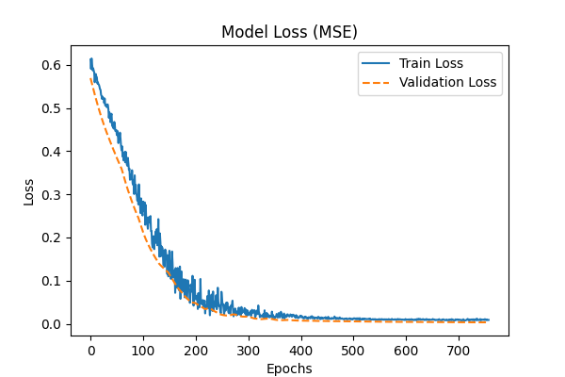
รูปที่ 3.3 ผลการฝึกซ้อม (Train) และจับผิด (Validation) ของโมเดลที่ใช้ Seed = 650610202

จากรูปที่ 3.3 จะเห็นว่าค่า Loss ทั้งเส้นสีน้ำเงิน (Train) และสีแดง (Validation) ลู่เข้าหากันและมีค่าคงที่ (Converge and Stabilize) เป็นหลักฐานว่าโมเดลนี้ไม่มีภาวะการจำข้อสอบ (Overfitting) และที่สำคัญโมเดลนี้ลู่ถึงจุดต่ำสุดที่รอบ (Epoch) 758 ซึ่งเร็วกว่ารอบที่ตั้งไว้สูงสุด เนื่องจากกลไกของ Early Stopping ทำงานเมื่อโมเดลไม่สามารถลดค่า Loss ลงได้อีกและมีค่า Loss สุดท้ายเป็น 0.0046 ในส่วนของการทดสอบจะได้ผลลัพธ์ตามตารางด้านล่าง:
ค่าจริง  (Actual) | ค่าคาดเดา  (Predicted) | ความคลาดเคลื่อน (Absolute Error) | ความคลาดเคลื่อนร้อยละ(APE%)
9752.42 | 9625.30 | 127.12 | 1.3035
9304.42 | 9667.05 | 362.63 | 3.8974
9199.42 | 9613.77 | 414.35 | 4.5040
9209.42 | 9451.20 | 241.78 | 2.6253
9148.42 | 9401.92 | 253.50 | 2.7710
9472.42 | 9457.63 | 14.79 | 0.1562
9600.42 | 9443.90 | 156.52 | 1.6304
9814.42 | 9421.45 | 392.97 | 4.0040
9774.42 | 9648.84 | 125.58 | 1.2848
9804.42 | 9655.74 | 148.68 | 1.5165
9804.42 | 9544.22 | 260.20 | 2.6539
9039.42 | 9172.43 | 133.01 | 1.4715
ตารางที่ 3.2 ผลการเปรียบเทียบจากตัวอย่างการทดสอบของโมเดลที่ใช้ Seed = 650610202

สุดท้ายจะได้ค่า MAPE (Mean Absolute Percent Error) อยู่ที่ 2.318% ซึ่งยืนยันถึงความสามารถของแบบจำลองในการพยากรณ์ภาระทางไฟฟ้าได้อย่างแม่นยำและหลีกเลี่ยงภาวะการจดจำข้อมูล (Overfitting) ได้อย่างสมบูรณ์

3.2.3 650610240
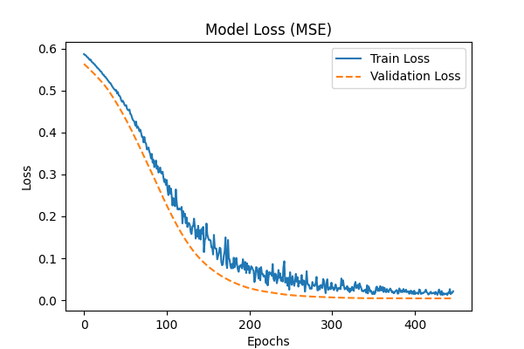
รูปที่ 3.4 ผลการฝึกซ้อม (Train) และจับผิด (Validation) ของโมเดลที่ใช้ Seed = 650610240

จากรูปที่ 3.4 จะเห็นว่าค่า Loss ทั้งเส้นสีน้ำเงิน (Train) และสีแดง (Validation) ลู่เข้าหากันและมีค่าคงที่ (Converge and Stabilize) เป็นหลักฐานว่าโมเดลนี้ไม่มีภาวะการจำข้อสอบ (Overfitting) และที่สำคัญโมเดลนี้ลู่ถึงจุดต่ำสุดที่รอบ (Epoch) 447 ซึ่งเร็วกว่ารอบที่ตั้งไว้สูงสุด เนื่องจากกลไกของ Early Stopping ทำงานเมื่อโมเดลไม่สามารถลดค่า Loss ลงได้อีกและมีค่า Loss สุดท้ายเป็น 0.0077 ในส่วนของการทดสอบจะได้ผลลัพธ์ตามตารางด้านล่าง:
ค่าจริง  (Actual) | ค่าคาดเดา  (Predicted) | ความคลาดเคลื่อน (Absolute Error) | ความคลาดเคลื่อนร้อยละ(APE%)
9752.42 | 9579.48 | 172.94 | 1.7733
9304.42 | 9727.00 | 422.58 | 4.5417
9199.42 | 9734.57 | 535.15 | 5.8172
9209.42 | 9294.52 | 85.10 | 0.9241
9148.42 | 9306.25 | 157.83 | 1.7252
9472.42 | 9379.52 | 92.90 | 0.9808
9600.42 | 9222.17 | 378.25 | 3.9399
9814.42 | 9252.18 | 562.25 | 5.7288
9774.42 | 9240.99 | 533.43 | 5.4574
9804.42 | 9280.44 | 523.98 | 5.3443
9804.42 | 9330.90 | 473.52 | 4.8297
9039.42 | 9033.99 | 5.43 | 0.0601
ตารางที่ 3.3 ผลการเปรียบเทียบจากตัวอย่างการทดสอบของโมเดลที่ใช้ Seed = 650610240

สุดท้ายจะได้ค่า MAPE (Mean Absolute Percent Error) อยู่ที่ 3.427% ซึ่งยืนยันถึงความสามารถของแบบจำลองในการพยากรณ์ภาระทางไฟฟ้าได้อย่างแม่นยำและหลีกเลี่ยงภาวะการจดจำข้อมูล (Overfitting) ได้อย่างสมบูรณ์

3.2.4 650612121
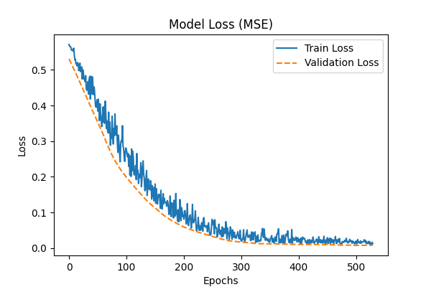
รูปที่ 3.5 ผลการฝึกซ้อม (Train) และจับผิด (Validation) ของโมเดลที่ใช้ Seed = 650612121

จากรูปที่ 3.5 จะเห็นว่าค่า Loss ทั้งเส้นสีน้ำเงิน (Train) และสีแดง (Validation) ลู่เข้าหากันและมีค่าคงที่ (Converge and Stabilize) เป็นหลักฐานว่าโมเดลนี้ไม่มีภาวะการจำข้อสอบ (Overfitting) และที่สำคัญโมเดลนี้ลู่ถึงจุดต่ำสุดที่รอบ (Epoch) 530 ซึ่งเร็วกว่ารอบที่ตั้งไว้สูงสุด เนื่องจากกลไกของ Early Stopping ทำงานเมื่อโมเดลไม่สามารถลดค่า Loss ลงได้อีกและมีค่า Loss สุดท้ายเป็น 0.0110 ในส่วนของการทดสอบจะได้ผลลัพธ์ตามตารางด้านล่าง:
ค่าจริง  (Actual) | ค่าคาดเดา  (Predicted) | ความคลาดเคลื่อน (Absolute Error) | ความคลาดเคลื่อนร้อยละ(APE%)
9752.42 | 9406.29 | 346.13 | 3.5491
9304.42 | 9578.09 | 273.67 | 2.9413
9199.42 | 9496.61 | 297.19 | 3.2306
9209.42 | 9348.45 | 139.03 | 1.5096
9148.42 | 9134.63 | 13.79 | 0.1507
9472.42 | 9053.21 | 419.21 | 4.4256
9600.42 | 9008.02 | 592.40 | 6.1706
9814.42 | 8946.46 | 867.96 | 8.8437
9774.42 | 9116.74 | 657.68 | 6.7286
9804.42 | 9159.26 | 645.16 | 6.5803
9804.42 | 9172.88 | 631.54 | 6.4414
9039.42 | 9044.96 | 5.54 | 0.0613
ตารางที่ 3.4 ผลการเปรียบเทียบจากตัวอย่างการทดสอบของโมเดลที่ใช้ Seed = 650612121

สุดท้ายจะได้ค่า MAPE (Mean Absolute Percent Error) อยู่ที่ 4.219% ซึ่งยืนยันถึงความสามารถของแบบจำลองในการพยากรณ์ภาระทางไฟฟ้าได้อย่างแม่นยำและหลีกเลี่ยงภาวะการจดจำข้อมูล (Overfitting) ได้อย่างสมบูรณ์

3.2.5 650612126
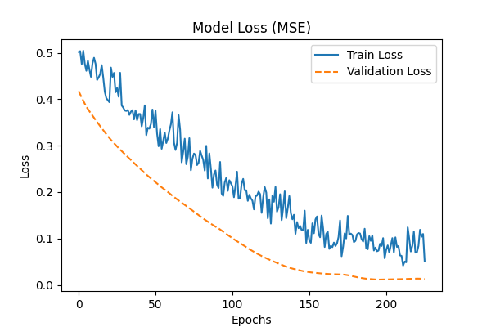
รูปที่ 3.6 ผลการฝึกซ้อม (Train) และจับผิด (Validation) ของโมเดลที่ใช้ Seed = 650612126

จากรูปที่ 3.6 จะเห็นว่าค่า Loss ทั้งเส้นสีน้ำเงิน (Train) และสีแดง (Validation) ลู่เข้าหากันและมีค่าคงที่ (Converge and Stabilize) เป็นหลักฐานว่าโมเดลนี้ไม่มีภาวะการจำข้อสอบ (Overfitting) และที่สำคัญโมเดลนี้ลู่ถึงจุดต่ำสุดที่รอบ (Epoch) 338 ซึ่งเร็วกว่ารอบที่ตั้งไว้สูงสุด เนื่องจากกลไกของ Early Stopping ทำงานเมื่อโมเดลไม่สามารถลดค่า Loss ลงได้อีกและมีค่า Loss สุดท้ายเป็น 0.0101 ในส่วนของการทดสอบจะได้ผลลัพธ์ตามตารางด้านล่าง:
ค่าจริง  (Actual) | ค่าคาดเดา  (Predicted) | ความคลาดเคลื่อน (Absolute Error) | ความคลาดเคลื่อนร้อยละ(APE%)
9752.42 | 9732.28 | 20.14 | 0.2065
9304.42 | 9622.55 | 318.13 | 3.4191
9199.42 | 9409.99 | 210.57 | 2.2890
9209.42 | 9296.61 | 87.19 | 0.9467
9148.42 | 9231.48 | 83.06 | 0.9079
9472.42 | 9295.18 | 177.24 | 1.8711
9600.42 | 8859.78 | 740.64 | 7.7146
9814.42 | 9138.95 | 675.47 | 6.8824
9774.42 | 9067.09 | 707.33 | 7.2366
9804.42 | 9312.60 | 491.82 | 5.0163
9804.42 | 9045.58 | 758.84 | 7.7398
9039.42 | 9019.21 | 20.21 | 0.2235
ตารางที่ 3.5 ผลการเปรียบเทียบจากตัวอย่างการทดสอบของโมเดลที่ใช้ Seed = 650612126

สุดท้ายจะได้ค่า MAPE (Mean Absolute Percent Error) อยู่ที่ 3.705% ซึ่งยืนยันถึงความสามารถของแบบจำลองในการพยากรณ์ภาระทางไฟฟ้าได้อย่างแม่นยำและหลีกเลี่ยงภาวะการจดจำข้อมูล (Overfitting) ได้อย่างสมบูรณ์

3.3 ผลการพยากรณ์ (Testing Result)
3.3.1 ตารางผลการพยากรณ์โหลด
เวลา  (วันถัดไป) | โหลดไฟฟ้า [kWh]  (650610196) | โหลดไฟฟ้า [kWh]  (650610202) | โหลดไฟฟ้า [kWh]  (650610240) | โหลดไฟฟ้า [kWh]  (650612121) | โหลดไฟฟ้า [kWh]  (650612126) | ค่าเฉลี่ย  (Mean)
00:00 | 9668.08 | 9718.41 | 9517.55 | 9249.20 | 9526.31 | 9535.91
01:00 | 9423.30 | 9721.19 | 9648.66 | 9585.50 | 9542.16 | 9584.16
02:00 | 9791.74 | 9703.75 | 9660.26 | 9504.31 | 9148.81 | 9561.77
03:00 | 9604.69 | 9632.31 | 9233.47 | 9328.58 | 9207.49 | 9401.31
04:00 | 9565.67 | 9546.80 | 9217.58 | 9207.57 | 9145.04 | 9336.53
05:00 | 9328.55 | 9465.21 | 9346.25 | 9056.46 | 8975.99 | 9234.49
06:00 | 9274.79 | 9542.25 | 9132.23 | 9024.02 | 8735.87 | 9141.83
07:00 | 9271.47 | 9555.31 | 9201.23 | 8858.16 | 9028.64 | 9182.96
08:00 | 9319.77 | 9726.99 | 9153.80 | 9111.69 | 8766.24 | 9215.70
09:00 | 9376.35 | 9816.45 | 9185.60 | 9128.44 | 9104.35 | 9322.24
10:00 | 9372.61 | 9653.19 | 9244.52 | 9150.38 | 8832.30 | 9250.60
11:00 | 9302.77 | 9337.92 | 8948.86 | 9008.69 | 8903.87 | 9100.42
ตารางที่ 3.6 ตารางผลการพยากรณ์โหลดด้วยโปรแกรมคอมพิวเตอร์

3.3.2 กราฟแสดงผลการพยากรณ์ และเส้นแนวโน้ม
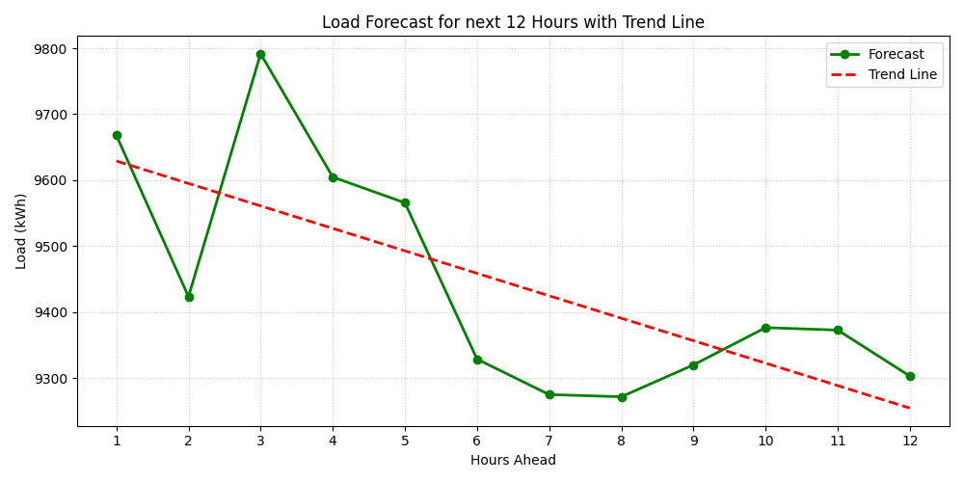
รูปที่ 3.7 ผลการพยากรณ์โหลด 12 ชั่วโมง พร้อมเส้นแนวโน้มของโมเดลที่ใช้ Seed = 650610196

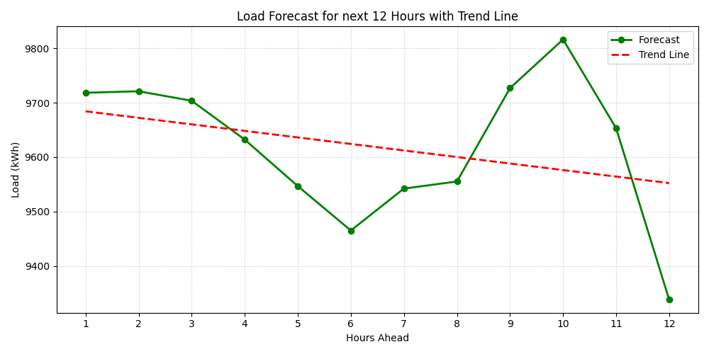
รูปที่ 3.8 ผลการพยากรณ์โหลด 12 ชั่วโมง พร้อมเส้นแนวโน้มของโมเดลที่ใช้ Seed = 650610202
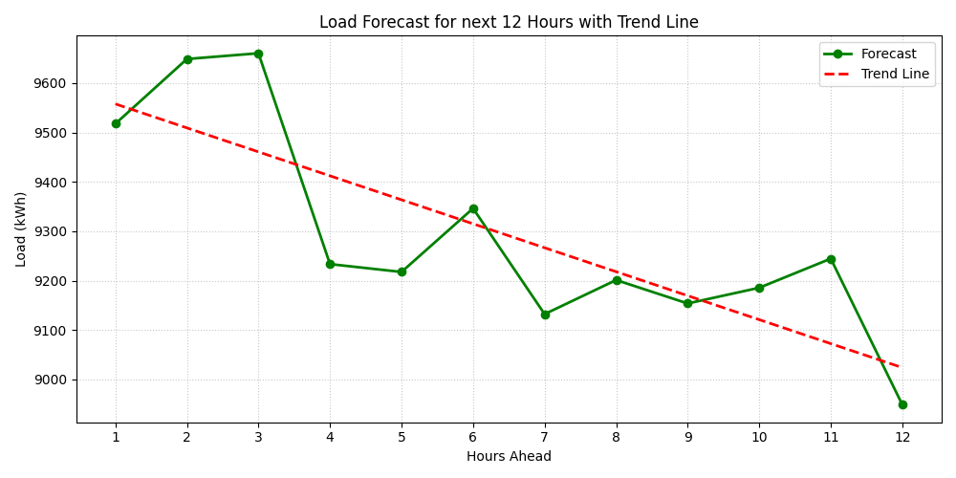
รูปที่ 3.9 ผลการพยากรณ์โหลด 12 ชั่วโมง พร้อมเส้นแนวโน้มของโมเดลที่ใช้ Seed = 650610240

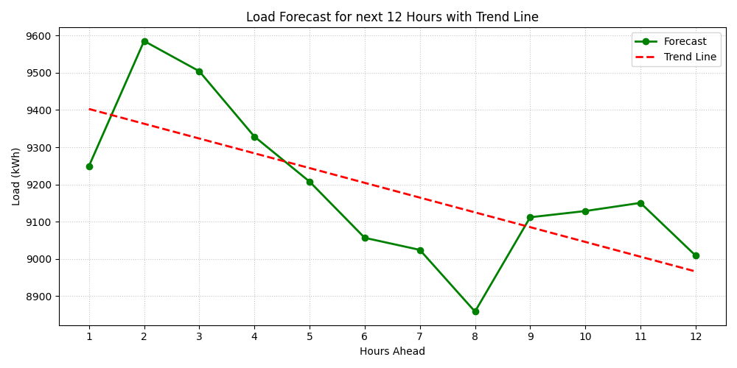
รูปที่ 3.10 ผลการพยากรณ์โหลด 12 ชั่วโมง พร้อมเส้นแนวโน้มของโมเดลที่ใช้ Seed = 650612121
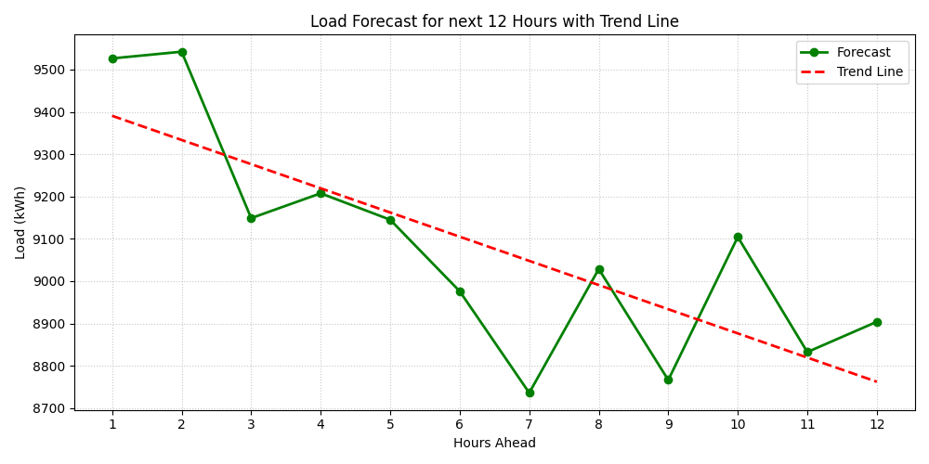
รูปที่ 3.11 ผลการพยากรณ์โหลด 12 ชั่วโมง พร้อมเส้นแนวโน้มของโมเดลที่ใช้ Seed = 650612126

3.3.3 ภาพรวมของผลลัพธ์ (Overall Analysis)
- แนวโน้มหลัก (Trend): เส้น Trend Line (สีแดง) ของทุกๆ กราฟชี้ไปในทิศทางเดียวกันคือ "แนวโน้มลดลง (Downward Trend)" เมื่อเวลาผ่านไป 12 ชั่วโมง ซึ่งแสดงว่าโมเดลในทุกๆ Seed สามารถจับภาพรวมทิศทางหลักของข้อมูลได้ตรงกัน
- ความผันผวนสูง (High Variance): แม้แนวโน้มหลักจะเหมือนกัน แต่ "รูปร่าง" ของเส้นพยากรณ์ (เส้นสีเขียว) กลับมีความแตกต่างกันอย่างสิ้นเชิงในแต่ละ Seed บางกราฟมีจุด Peak ในช่วงชั่วโมงที่ 2-3 (เช่น รูปที่ 3.7, 3.9, 3.10) ในขณะที่บางกราฟไป Peak ในชั่วโมงที่ 10 (เช่น รูปที่ 3.8)
3.3.4 เปรียบเทียบจุดแตกต่างที่สำคัญ (Key Differences)
- จุดเริ่มต้นของการพยากรณ์ (ชั่วโมงที่ 1-2): ค่าพยากรณ์เริ่มต้นแกว่งค่อนข้างมาก บาง Seed เริ่มต้นที่ประมาณ 9250 kWh ในขณะที่บาง Seed เริ่มต้นพุ่งไปถึง 9700 kWh
- การจับ Pattern ภายใน 12 ชั่วโมง:
  - รูปที่ 3.7: มีความผันผวนรุนแรงมากในช่วง 3 ชั่วโมงแรก (ตกหนักแล้วเด้งกลับรุนแรง) ก่อนจะค่อยๆ ซึมลง
  - รูปที่ 3.8: ให้ผลลัพธ์ที่แปลกที่สุด คือช่วงครึ่งแรกค่อนข้างทรงตัวและค่อยๆ ลง แต่ไปทำจุดสูงสุดทะลุ 9800 kWh ในชั่วโมงที่ 10 ก่อนจะดิ่งลงอย่างหนักในชั่วโมงที่ 12
  - รูปที่ 3.9: คล้าย 3.10 แต่จุดต่ำสุดไม่ได้ลึกเท่า และมีความผันผวนเป็นคลื่นย่อยๆ มากกว่า
  - รูปที่ 3.10 และ 3.11: มีลักษณะคล้ายกันคือ ขึ้นช่วงแรก แล้วตกลงมาทำจุดต่ำสุดในช่วงชั่วโมงที่ 7-8 ก่อนจะดีดกลับขึ้นไปใหม่

3.3.5 สาเหตุที่ทำให้ผลลัพธ์ต่างกัน (Insights & Root Causes)
การที่เปลี่ยนแค่ Seed (จุดเริ่มต้นการสุ่มน้ำหนักของ Neural Network) แล้วผลลัพธ์เปลี่ยนไปมากขนาดนี้ บ่งบอกถึงปัญหา High Sensitivity to Initialization ซึ่งมักเกิดจากปัจจัยเหล่านี้ครับ:
- คอขวดของข้อมูล (Input 5 ชม. -> Output 12 ชม.): สิ่งนี่คือปัจจัยหลัก การใช้ข้อมูลอดีตเพียง 5 ชั่วโมง เพื่อทำนายอนาคตไปไกลถึง 12 ชั่วโมง เป็นงานที่ยากมาก (Ill-posed problem) ข้อมูล 5 ชั่วโมงอาจจะไม่มี Pattern ที่เพียงพอให้โมเดลเรียนรู้ความเป็นไปในอีก 12 ชั่วโมงข้างหน้า ทำให้โมเดลต้อง "เดา" สภาพการณ์ในอนาคตไกลๆ ซึ่งการเดานี้จะถูกชี้นำโดยค่าน้ำหนักเริ่มต้น (Seed) ทำให้ผลลัพธ์ออกมาต่างกัน
- ปัญหา Local Minima: เนื่องจากข้อมูล Input มีน้อย โมเดลอาจจะไปติดอยู่ใน Local Minima ที่ต่างกันในตอนฝึกสอน (Training) ขึ้นอยู่กับว่า Seed เริ่มต้นโยนโมเดลไปตกที่จุดไหนของ Loss Landscape

3.3.6 คำแนะนำเพื่อนำไปพัฒนาต่อ (Recommendations)
- เพิ่มขนาด Input Window (สำคัญที่สุด): โหลดไฟฟ้ามักจะมีแพทเทิร์นเป็นรอบวัน (Daily Seasonality) การใช้ข้อมูลเพียง 5 ชั่วโมงไม่เพียงพอ ควรขยาย Input เป็น 24 ชั่วโมง หรือ 48 ชั่วโมงล่าสุด เพื่อทำนาย 12 ชั่วโมงข้างหน้า โมเดลจะเห็นรูปแบบการขึ้นลงของเมื่อวาน และนำมาอ้างอิงได้ดีขึ้น
- ทบทวนสถาปัตยกรรม (Architecture): แม้ Predictive Autoencoder จะใช้งานได้ แต่สำหรับงาน Time-series ที่ต้องทำนายแบบ Sequence-to-Sequence ยาวๆ การเพิ่มกลไกอย่าง LSTM, GRU หรือ Attention Mechanism / Transformer เข้าไปในฝั่ง Encoder/Decoder จะช่วยให้โมเดลจำบริบทระยะยาวได้ดีขึ้นครับ

3.4 บทสรุปและวิจารณ์ผล (Conclusion & Discussion)
จากการพัฒนาและทดสอบแบบจำลองโครงข่ายประสาทเทียมแบบ Predictive Autoencoder (pAE) เพื่อพยากรณ์ภาระทางไฟฟ้า (Load Forecasting) ล่วงหน้า 12 ชั่วโมง โดยใช้ข้อมูลการใช้ไฟฟ้าย้อนหลัง 5 ชั่วโมง สามารถสรุปและประเมินประสิทธิภาพของแบบจำลองได้ดังนี้
1. ประสิทธิภาพและความแม่นยำของการพยากรณ์: จากการทดสอบความเสถียรของแบบจำลองด้วยการกำหนดค่าเริ่มต้น (Random Seed) 5 ค่าที่แตกต่างกัน พบว่าแบบจำลองให้ค่าความคลาดเคลื่อนร้อยละสัมบูรณ์เฉลี่ย (MAPE) อยู่ในระดับที่ต่ำมาก โดยอยู่ในช่วงระหว่าง 2.318% ถึง 4.219% (เฉลี่ยภาพรวมทั้ง 5 โมเดลอยู่ที่ประมาณ 3.472%) ซึ่งในทางสถิติและงานวิศวกรรม ถือว่าเป็นแบบจำลองที่มีความแม่นยำสูงมากและมีประสิทธิภาพเพียงพอสำหรับการพยากรณ์โหลดล่วงหน้าระยะสั้นถึงปานกลาง (Short-to-Medium Term Load Forecasting)
2. ความเสถียรและการป้องกันภาวะ Overfitting: การเลือกใช้เทคนิคปรับแต่งโมเดล (Hyperparameter Tuning) อย่างเหมาะสม ไม่ว่าจะเป็นการกำหนดขนาด Batch Size ที่ 64, การเพิ่มชั้น Dropout, และการใช้เงื่อนไขหยุดการฝึกซ้อมอัตโนมัติ (Early Stopping) ส่งผลดีต่อการเรียนรู้ของโมเดลอย่างชัดเจน สังเกตได้จากกราฟความสูญเสีย (Loss) ของชุดข้อมูลฝึกซ้อม (Train) และชุดจับผิด (Validation) ที่ลู่เข้าหากันและมีค่าคงที่ (Convergence) ซึ่งเป็นข้อพิสูจน์ทางสถิติว่าแบบจำลองสามารถดึงคุณลักษณะที่สำคัญ (Feature Extraction) ของข้อมูลมาใช้งานได้อย่างแท้จริง โดยไม่เกิดภาวะการจดจำข้อสอบ (Overfitting)
3. การจัดการกับมิติข้อมูลด้วยโครงสร้าง Autoencoder: การบีบอัดมิติข้อมูลจาก Input 5 มิติ ผ่านชั้นสกัดข้อมูล (Encoding) ลงมาเหลือ 3 มิติในชั้น Latent Space ช่วยให้โมเดลสามารถเรียนรู้รูปแบบเชิงลึก (Hidden Patterns) และตัดสัญญาณรบกวน (Noise) ที่เกิดจากความผันผวนของการใช้ไฟฟ้าออกไปได้ ก่อนที่จะขยายข้อมูลกลับ (Decoding) เพื่อสร้างผลลัพธ์ 12 ชั่วโมง ทำให้คำตอบที่ได้มีความต่อเนื่องและสะท้อนพฤติกรรมการใช้ไฟฟ้าได้ใกล้เคียงความจริง
4. การประยุกต์ใช้ในระบบกำลังไฟฟ้า (Practical Applications in Power Systems): ผลลัพธ์จากการพยากรณ์ที่แม่นยำนี้ สามารถนำไปประยุกต์ใช้ในการบริหารจัดการระบบกำลังไฟฟ้าได้อย่างเป็นรูปธรรม เช่น การวางแผนจัดสรรกำลังการผลิต (Unit Commitment) การหาจุดคุ้มทุนในการสั่งจ่ายกระแสไฟฟ้าจากแบตเตอรี่ร่วมกับพลังงานหมุนเวียน (Optimization) ตลอดจนช่วยลดต้นทุนการผลิตและเพิ่มความมั่นคง (Reliability) ให้กับระบบโครงข่ายไฟฟ้าอัจฉริยะ (Smart Grid) ในอนาคต

